 | ВЕСТИ  ДУБРОВИНСКОГО  СЕЛЬСОВЕТА

ПЕРИОДИЧЕСКОЕ ПЕЧАТНОЕ ИЗДАНИЕ ОРГАНА МЕСТНОГО САМОУПРАВЛЕНИЯ ДУБРОВИНСКОГО СЕЛЬСОВЕТА МОШКОВСКОГО РАЙОНА НОВОСИБИРСКОЙ ОБЛАСТИ
Основа на 12.12.2013 года

ВЫПУСК № 11 от 27.03.2019 года

Памятка населению в период весеннего паводка
В связи с весенними климатическими изменениями после многоснежной зимы, в самое ближайшее время мы можем столкнуться с угрозой подтопления территории населённых пунктов Новосибирской области.
При обильном таянии снега, подтопление угрожает некоторым участкам поселений, и в первую очередь, домам частного сектора, расположенным в низинах.
С целью предупреждения утраты и порчи имущества, недопущения несчастных случаев жителям необходимо принять следующие меры:
- Внимательно следить за метеосводками и уровнем воды в водоемах.
- Уточнить границы подтопления в районе проживания.
- Очистить придомовую территорию от снега, мусора.
- Прочистить существующие водоотводы (трубы), находящиеся на придомовой территории обязательно рядом с ней от снега, льда, мусора;
- Очистить оголовки водопропускных труб и трубы ливневой канализации
от грязи.
- Подготовить набор самого необходимого на случай, если Ваш дом окажется
отрезанным от «большой земли».
- Заранее продумать, куда убрать домашних животных, скот.
- Домашние вещи, продукты питания из погребов и подвалов по возможности перенести на верхние этажи, чердаки и другие возвышенные места.
- Во дворе оставить как можно меньше хозяйственной утвари, иначе вода унесет ее с собой. Если убрать вещи нет возможности, привяжите их.
- Емкости с бензином, керосином и др.горючими жидкостями хорошо закрыть, исключив возможность опрокидывания или выдавливания.
- Пожилых людей, больных, детей на время паводка лучше отвезти в безопасные места.
- Предусмотреть водооткачивающие средства: бытовые электронасосы (по возможности), ведра, лопаты и т.д.
Рекомендуем населению застраховать свое имущество во избежание нанесения материального ущерба весенним паводком.
Наибольшую опасность весенний паводок представляет для детей.
Оставаясь без присмотра родителей и старших, не зная мер безопасности, так
как чувство опасности у ребенка слабее любопытства, играют они на обрывистом берегу, а иногда катаются на льдинах водоема. Такая беспечность порой кончается трагически. Весной нужно усилить контроль за местами игр детей.
РОДИТЕЛИ И ПЕДАГОГИ!
Не допускайте детей к водоемам без надзора взрослых, особенно во время ледохода; предупредите их об опасности нахождения на льду при вскрытии реки или озера. Расскажите детям о правилах поведения в период паводка, запрещайте им шалить у воды, пресекайте лихачество. Оторванная льдина, холодная вода, быстрое течение грозят гибелью. Помните, что в период паводка, даже при незначительном ледоходе, несчастные случаи чаще всего происходят с детьми. Разъясните детям меры предосторожности в период ледохода и весеннего паводка.
ШКОЛЬНИКИ!
Не выходите на лед во время весеннего паводка.
Не стойте на обрывистых и подмытых берегах - они могут обвалиться.
Когда вы наблюдаете за ледоходом с моста, набережной причала, нельзя
перегибаться через перила и другие ограждения.
Если вы оказались свидетелем несчастного случая на реке или озере, то не
теряйтесь, не убегайте домой, а громко зовите на помощь, взрослые услышат и смогут выручить из беды.
Будьте осторожны во время весеннего паводка и ледохода.
Не подвергайте свою жизнь опасности!
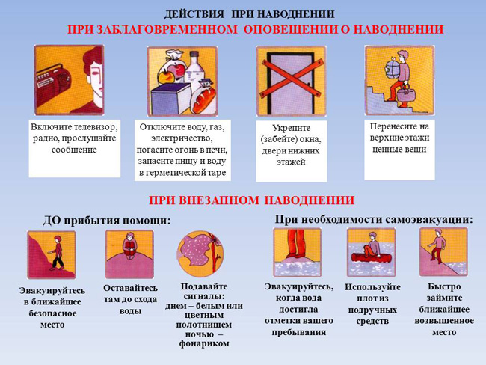
В период весеннего паводка и ледохода запрещается:
- выходить в весенний период на водоемы;
- переправляться через реку в период ледохода;
- подходить близко к реке в местах затора льда,
- стоять на обрывистом берегу, подвергающемуся разливу и обвалу;
- собираться на мостиках, плотинах и запрудах;
- приближаться к ледяным заторам, отталкивать льдины от берегов,
- измерять глубину реки или любого водоема,
- ходить по льдинам и кататься на них.
----------------------------------------------------------------------------------------------------
Меры безопасности на водных объектах во время таяния льда и половодья.
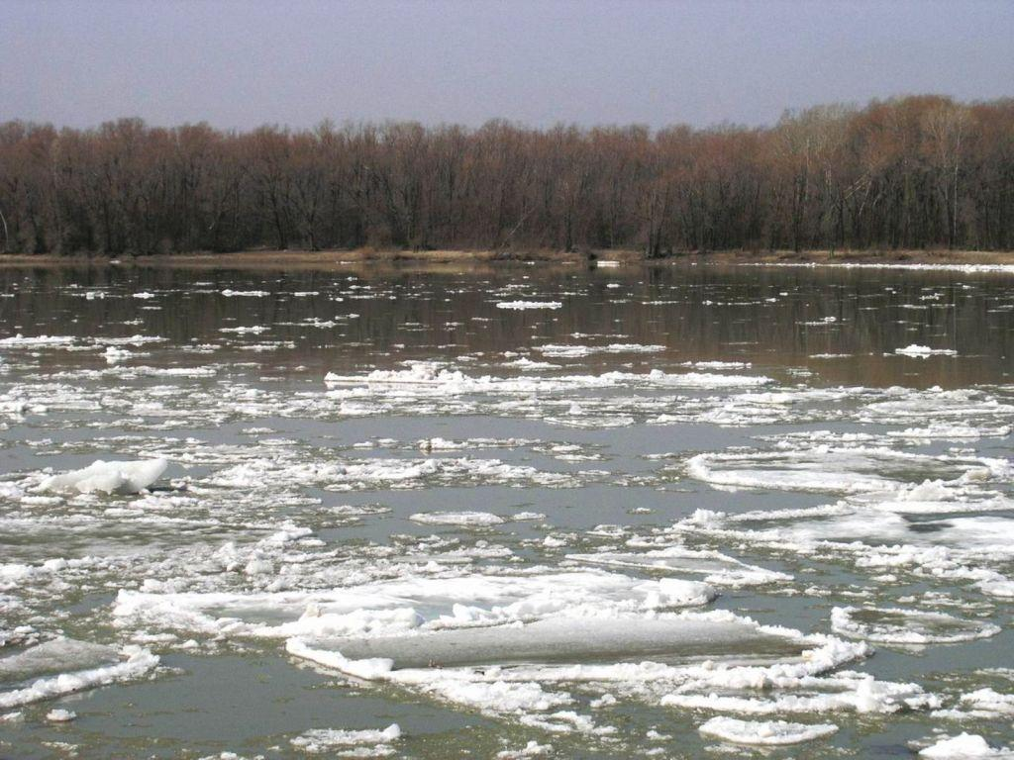
Наступила весна, тает снег и лед на водохранилищах, водоемах и реках.
Приближается весенний паводок.
Весной опасно сходить на лед, он становится очень тонким, рыхлым и может неожиданно провалиться.
При нахождении на водоеме, покрытом льдом необходимо соблюдать следующие меры предосторожности:
· безопасным для перехода является лед с зеленоватым оттенком и толщиной не менее 7 сантиметров;
· категорически запрещается проверять прочность льда ударами ноги;
· при переходе водоема по льду следует наметить маршрут и убедиться в прочности льда с помощью пешни. Если лед непрочен, необходимо прекратить движение и возвращаться по своим следам, делая первые шаги без отрыва ног от поверхности льда;
· при переходе по льду необходимо следовать друг за другом на расстоянии 5-6 метров и быть готовым оказать немедленную помощь идущему впереди;
· во время движения по льду следует обращать внимание на его поверхность, обходить опасные места и участки, покрытые толстым слоем снега;
· особую осторожность необходимо проявлять в местах, где быстрое течение, родники, выступают на поверхность кусты, трава, впадают в водоем ручьи и вливаются теплые сточные воды промышленных предприятий и т.п.;
· при переходе водоема по льду на лыжах следует отстегнуть крепления лыж и снять петли лыжных палок с кистей рук. Если имеются рюкзак или ранец, необходимо их взять на одно плечо;
· во время движения по льду лыжник, идущий первым, ударами палок проверяет прочность льда.
Во время рыбной ловли нельзя пробивать много лунок на ограниченной площади, собираться большими группами. Каждому рыболову рекомендуется иметь с собой спасательное средство в виде шнура длиной 12-15 метров, на одном конце которого закреплен груз весом 400-500 грамм, на другом изготовлена петля для крепления шнура на руку.
Педагогам и родителем строго следить за детьми, находящимися вблизи водохранилищ, водоемов и рек, не позволять им играть вблизи таких участков. Больше всего несчастных случаев весной на реке происходит с детьми.
Если вы все же оказались в воде:
· не паникуйте, сбросьте тяжёлые вещи, удерживайтесь на плаву, зовите на помощь;
· обопритесь на край льдины широко расставленными руками, при наличии сильного течения согните ноги, снимите обувь, в которую набралась вода;
· старайтесь не обламывать кромку льда, навалитесь на неё грудью, поочерёдно поднимите, вытащите ноги на льдину;
· держите голову высоко над поверхностью воды, постоянно зовите на помощь.
После выхода из воды на лёд нужно двигаться к берегу ползком или перекатываясь в том же направлении, откуда вы пришли. Вставать и бежать нельзя, поскольку можно снова провалиться.
Оказание помощи терпящим бедствие на воде – благородный долг каждого гражданина. Чтобы спасти пострадавшего, нужно бросить в воду скамьи, лестницы, доски, обрубки бревен, привязанные за веревку. В том случае, когда пострадавший скрылся под водой, его необходимо постараться вытащить как можно быстрее из воды и оказать помощь. В холодной воде замедляются функции всех систем организма. Известны случаи, когда удавалось спасти человека, который находился под водой 30 минут и более. При этом оптимальные результаты могут быть достигнуты в лечебном учреждении, куда необходимо оперативно доставить пострадавшего.
Будьте осторожны во время весеннего паводка. Оберегайте себя и других от несчастного случая.

Уважаемые владельцы домашних животных.

Убедительная просьба, принять меры по устранению нарушений предусмотренных п.1-4, 7-8 ст.4.5 «Ненадлежащее содержание животных и птиц» Закона Новосибирской области «Об административных правонарушениях в НСО». В противном случае будет составлен административный протокол на основании:

Статья 4.5. Ненадлежащее содержание животных и птиц

п.1. Выгул собак на территориях парков, скверов, детских дошкольных и образовательных учреждений и прилегающих к ним площадок, спортивных сооружений, детских площадок, пляжей, рынков -

влечет наложение административного штрафа в размере от пятисот до одной тысячи рублей.

п.2. Вывод собак в общественные места без поводка и (или) намордника (за исключением мест, специально отведенных для выгула собак) -

влечет предупреждение или наложение административного штрафа в размере от одной до трех тысяч рублей.

п.3. Непринятие владельцами животных мер к устранению загрязнения общественных мест принадлежащими им животными

влечет наложение административного штрафа в размере от пятисот до одной тысячи рублей.

п.4. Оставление без присмотра домашних животных, птиц, действия которых создают помехи нормальному движению транспортных средств, проходу граждан на территорию строительных площадок, предприятий, промышленных баз, зон, автостоянок и других объектов, а также если они наносят вред зеленым насаждениям, дорожным покрытиям,

влечет предупреждение или наложение административного штрафа на граждан в размере от пятисот рублей до одной тысячи рублей.

п.7. Отсутствие предупреждающей надписи о наличии собаки перед входом на земельный участок, находящийся в пользовании, собственности владельца собаки,

влечет предупреждение или наложение административного штрафа на граждан в размере от трехсот до одной тысячи рублей; на должностных лиц - от семисот до одной тысячи пятисот рублей; на юридических лиц - от одной тысячи до двух тысяч рублей.

п.8. Выгул, а также оставление домашней птицы ее владельцем без присмотра в парках, скверах, на детских и спортивных площадках, в иных общественных местах, не предусмотренных для этого, в черте населенного пункта -

влечет предупреждение или наложение административного штрафа на граждан в размере до ста рублей; на должностных лиц - от трехсот до пятисот рублей; на юридических лиц - от одной тысячи до двух тысяч рублей.

АДМИНИСТРАТИВНАЯ КОМИССИЯ ДУБРОВИНСКОГО СЕЛЬСОВЕТА

ПРОТОКОЛ
публичных слушаний по обсуждению проекта муниципального правового акта о внесении изменений в Устав
Дубровинского сельсовета Мошковского района
Новосибирской области

от «22» марта 2019 года № 1

Дата проведения публичных слушаний: «22 » марта 2019 года.
Время проведения: с 14-00 часов до 15-00 часов.
Место проведения: с.Дубровино, администрация Дубровинского сельсовета
Председатель публичных слушаний :Барц И.Э.
Секретарь публичных слушаний :Креймер В.Л.
Присутствовали: жители Дубровинского сельсовета в количестве 15 человек.
ПОВЕСТКА ДНЯ:

- Рассмотрение проекта муниципального правового акта о внесении изменений в Устав Дубровинского сельсовета Мошковского района Новосибирской области
СЛУШАЛИ:
Специалиста 2 разряда Дубровинского сельсовета Захарову Н.В. в своем выступлении ознакомила присутствующих с проектом муниципального правового акта о внесении изменений в Устав Дубровинского сельсовета Мошковского района Новосибирской области
ВЫСТУПИЛИ:
Председатель Совета депутатов Дубровинского сельсовета И.Э.Барцс предложением одобрить проект муниципального правового акта о внесении изменений в Устав Дубровинского сельсовета Мошковского района Новосибирской области.Заместитель главы Дубровинского сельсовета Рейн М.П., с предложением дополнить проект муниципального правового акта о внесении изменений в Устав следующими изменениями:
. пункт 4 статьи 3 «Муниципальные правовые акты», дополнить абзацем следующего содержания:
«Проекты муниципальных правовых актов обнародуются путем размещения полного текста на срок не менее 30 дней на информационном стенде в администрации и в иных общедоступных местах: библиотека, школаи на сайте Дубровинского сельсовета;
2. пункт 8 статьи 5
«8) участие в профилактике терроризма и экстремизма, а также в минимизации и (или) ликвидации последствий проявлений терроризма и экстремизма в границах поселения - исключить;
пункт 19 статьи 5 изложить в следующей редакции:
«18) участие в организации деятельности по накоплению (в том числе раздельному накоплению) и транспортированию твердых коммунальных отходов.
3. статья 6 Права органов местного самоуправления поселения на решение вопросов, не отнесённых к вопросам местного значения поселения
в пункт 12 статьи 6
«12) осуществление деятельности по обращению с животными без владельцев, обитающими на территории поселения;
4. Часть 4 статьи 11 «Публичные слушания, общественные обсуждения.» изложить в новой редакции:
«4. Порядок организации и проведения публичных слушаний определяется Советом депутатов.»;

5. Дополнить Статьёй 12.1 Сход граждан
1. В населенных пунктах, входящих в состав Дубровинского сельсовета, для решения вопросов местного значения может проводиться сход граждан. Сход граждан правомочен при участии в нем более половины жителей данных населенных пунктов, обладающих избирательным правом.
2. Сход граждан может созываться главой Дубровинского сельсовета самостоятельно либо по инициативе группы жителей данных населенных пунктов численностью не менее 10 человек.
3. Участие в сходе граждан выборных должностных лиц местного самоуправления является обязательным.
4. На сходе граждан председательствует глава муниципального образования или иное лицо, избираемое сходом граждан.
5. Решение схода граждан считается принятым, если за него проголосовало более половины участников схода граждан.
6. Решения, принятые на сходе граждан, подлежат обязательному исполнению на территории населенного пункта.
7. Администрация Дубровинского сельсовета и должностные лица местного самоуправления обеспечивают исполнение решений, принятых на сходе граждан, в соответствии с разграничением полномочий между ними, определенным уставом Дубровинского сельсовета.
8. Решения, принятые на сходе граждан, подлежат официальному опубликованию (обнародованию).
9. Сход граждан может проводиться:
1) по вопросу изменения границ поселения (муниципального района), в состав которого входит указанный населенный пункт, влекущего отнесение территории указанного населенного пункта к территории другого поселения (муниципального района);
2).по вопросу введения и использования средств самообложения граждан на территории данного населенного пункта;
3) по вопросу выдвижения кандидатуры старосты сельского населенного пункта, а также по вопросу досрочного прекращения полномочий старосты сельского населенного пункта.
6. Дополнить Статьёй 16.1. Староста сельского населенного пункта следующего содержания:
1. Для организации взаимодействия органов местного самоуправления и жителей села Белоярка, села Дубровино, села Старый Порос, села Успенка, поселка Обской, деревни Кузнецовка при решении вопросов местного значения в данных населенных пунктах может назначаться староста.
2. Староста сельского населенного пункта назначается Советом депутатов Дубровинского сельсовета, по представлению схода граждан сельского населенного пункта из числа лиц, проживающих на территории данного сельского населенного пункта и обладающих активным избирательным правом.
3. Староста сельского населенного пункта не является лицом, замещающим государственную должность, должность государственной гражданской службы, муниципальную должность или должность муниципальной службы, не может состоять в трудовых отношениях и иных непосредственно связанных с ними отношениях с органами местного самоуправления.
4. Старостой сельского населенного пункта не может быть назначено лицо:
1) замещающее государственную должность, должность государственной гражданской службы, муниципальную должность или должность муниципальной службы;
2) признанное судом недееспособным или ограниченно дееспособным;
3) имеющее непогашенную или неснятую судимость.
5. Срок полномочий старосты сельского населенного пункта составляет пять лет.
Полномочия старосты сельского населенного пункта прекращаются досрочно по решению Совета депутатов Дубровинского сельсовета, по представлению схода граждан сельского населенного пункта, а также в случаях, установленных пунктами 1 - 7 части 10 статьи 40 Федерального закона от 06.102003 года №131-ФЗ "Об общих принципах организации местного самоуправления в Российской Федерации»
6. Полномочия старосты сельского населенного пункта :
1) представление интересов населения сельского населенного пункта, в котором староста осуществляет свою деятельность (далее - сельский населенный пункт), в органах местного самоуправления Дубровинского сельсовета, а также в органе местного самоуправления Мошковского района, в организациях, осуществляющих свою деятельность на территории соответствующего населенного пункта;
2) оказание организационной и информационной помощи жителям сельского населенного пункта при их обращениях в органы местного самоуправления;
3) оказание содействия органам местного самоуправления и населению в созыве схода, собрания, конференции граждан, проживающих на территории сельского населенного пункта;
4) оказание содействия органам местного самоуправления в проведении праздничных, спортивных и иных мероприятий;
5) оказание содействия органам местного самоуправления в обеспечении первичных мер пожарной безопасности и организации благоустройства территории поселения (городского округа), проведение встреч с жителями сельского населенного пункта в целях обсуждения вопросов обеспечения первичных мер пожарной безопасности, предупреждения и ликвидации последствий чрезвычайных ситуаций;
6) оказание содействия главе поселения, единой дежурно - диспетчерской службе муниципального района (городского округа) в вопросах обеспечения безопасности населения и территории, защиты граждан от чрезвычайных ситуаций природного и техногенного характера, в осуществлении мероприятий по предупреждению пожаров;
7) ежегодное информирование жителей и представительного органа муниципального образования, в состав которого входит сельский населенный пункт, о своей деятельности;
8) рассмотрение в пределах своих полномочий предложений, заявлений и жалоб граждан, проживающих на территории сельского населенного пункта;
9) обращение с письменными и устными предложениями, заявлениями и жалобами в органы местного самоуправления;
10) обращение к руководителям организаций и их структурных подразделений за содействием в проведении мероприятий, связанных с благоустройством территории сельского населенного пункта, организацией досуга населения;
11) участие в исполнении решений, принятых на сходах, собраниях и конференциях граждан, проживающих на территории сельского населенного пункта, включая направление обращений и предложений, в том числе оформленных в виде проектов муниципальных правовых актов;
12) организация участия населения на добровольных началах в работах по благоустройству территорий общего пользования, обелисков, памятников, а также информирования органов местного самоуправления о состоянии дорог в зимний и летний период;
13) организация участия населения на добровольных началах в проведении работ по уборке и благоустройству жилых домов, надворных построек и территорий домовладений, по текущему ремонту и окраске фасадов домовладений, их отдельных элементов, надворных построек, ограждений, расположенных на принадлежащих гражданам земельных участках;
14) иные права.
7. Гарантии деятельности старосты
1) получение информации, необходимой для осуществления своих полномочий и реализации прав, за исключением информации, содержащей сведения, составляющие государственную тайну, сведения о персональных данных, и информации, доступ к которой ограничен федеральными законами;
2) получение консультаций специалистов органов местного самоуправления соответствующего муниципального образования по вопросам, связанным с их деятельностью;
3) прием в первоочередном порядке:
а) должностными лицами администрации Дубровинского сельсовета;
б) руководителями муниципальных унитарных предприятий и муниципальных учреждений, учредителем которых является Дубровинский сельсовет
4) участие в заседаниях Совета депутатов Дубровинский сельсовета. Староста своевременно информируется о времени и месте проведения заседаний Совета депутатов Дубровинского сельсовета, о вопросах, вносимых на рассмотрение, а также обеспечивается необходимыми материалами по вопросам, затрагивающим интересы жителей при решении вопросов местного значения;
5) предоставление помещения (рабочего места), оборудованного мебелью, средствами связи (включая доступ к информационно-телекоммуникационной сети "Интернет"), компьютерной техникой (компьютером, принтером), копировально- множительной техникой.

7. В статье 19 «Полномочия Совета депутатов»
дополнить пунктом 24 следующего содержания:
«24) по представлению схода граждан сельского населенного пункта, входящего в состав Дубровинского сельсовета назначает старосту сельского населенного пункта.
- Пункт 6 статьи 29
Инициатива Губернатора Новосибирской области об удалении главы поселения в отставку оформляется в виде обращения, которое вносится в Совет депутатов вместе с проектом соответствующего решения Совета депутатов. О выдвижении данной инициативы глава поселения уведомляется не позднее дня, следующего за днем внесения указанного обращения в Совет депутатов Дубровинского сельсовета – исключить
- В статье 32 Полномочия администрации
пункт 17 статьи 32 читать в новой редакции:
«17) участие в организации деятельности по накоплению (в том числе раздельному накоплению) и транспортированию твердых коммунальных отходов;
- Пункт 35 статьи 32:
«35) участие в профилактике терроризма и экстремизма, а также в минимизации и (или) ликвидации последствий проявлений терроризма и экстремизма в границах поселения - исключить;
Пункт 58.1.1 статьи 32 читать в новой редакции:
« 58.1) осуществление деятельности по обращению с животными без владельцев, обитающими на территории поселения;
- Пункт 3 статьи 33 дополнить абзацем следующего содержания:
Полномочия избирательной комиссии муниципального образования могут возлагаться на территориальную избирательную комиссию или на участковую избирательную комиссию, действующую в границах муниципального образования.
- Часть 3 статьи 44 «Внесение изменений и дополнений в Устав», читать в новой редакции:
Изменения и дополнения, внесенные в Устав и изменяющие структуру органов местного самоуправления, разграничение полномочий между органами местного самоуправления (за исключением случаев приведения устава муниципального образования в соответствие с федеральными законами, а также изменения полномочий, срока полномочий, порядка избрания выборных должностных лиц местного самоуправления), вступают в силу после истечения срока полномочий Совета депутатов, принявшего муниципальный правовой акт о внесении в Устав указанных изменений и дополнений, за исключением случаев, предусмотренных Федеральным законом от 06.10.2003 № 131-ФЗ «Об общих принципах организации местного самоуправления в Российской Федерации».
2. В порядке, установленном Федеральным законом от 21.07.2005 г. № 97-ФЗ «О государственной регистрации Уставов муниципальных образований», предоставить муниципальный правовой акт о внесении изменении в Устав Дубровинского сельсовета Мошковского района Новосибирской области на государственную регистрацию в Главное управление Министерства юстиции Российской Федерации по Новосибирской области в течении 15 дней.
3. Главе Дубровинского сельсовета Мошковского района Новосибирской областиопубликовать муниципальный правовой акт Дубровинского сельсовета послегосударственной регистрации в течении 7 дней и направить в Главное управление Министерства юстиции Российской Федерации по Новосибирской области сведения об источнике и о дате официального опубликования (обнародования) муниципального правового акта Дубровинского сельсовета Мошковского района Новосибирской области для включения указанных сведений в государственный реестр уставов муниципальных образований Новосибирской области в 10-дневной срок.
4.Настоящее решение вступает в силу после опубликования в периодическом печатном издании Дубровинского сельсовета Мошковского района Новосибирской области «Вести Дубровинского сельсовета».
ГОЛОСОВАЛИ:
«За»- 15 (пятнадцать)
«Против»- 0 (ноль)
«Воздержались»- 0 (ноль)
РЕШИЛИ: Рекомендовать Совету депутатов Дубровинского сельсовета Мошковского района Новосибирской области принятьмуниципальный правовой акт о внесении изменений в Устав Дубровинского сельсовета Мошковского района Новосибирской области.

Председательствующий И.Э.Барц

Секретарь В.Л.Креймер

Отпечатано в Администрации Дубровинского сельсовета Мошковского района Новосибирской области.
Наш адрес: с. Дубровино, улица Советская, дом 25, тел- 37-187; 37-189, Тираж – 100 штук.
Адрес электронной почты: mosdubrov3@rambler.ru
Учредитель: Администрация Дубровинского сельсовета Мошковского района Новосибирской области
на основании Постановления от 12.12.2013 года № 308 « Об утверждении периодического печатного издания
органов местного самоуправления Дубровинского сельсовета « Вести Дубровинского сельсовета»
Председатель редакционного совета – Глава Дубровинского сельсовета Шумкин О.С.
Барц Ирина Эльмаровна - член редакционного совета;
Рейн Марина Петровна - член редакционного совета;
Захарова Наталья Викторовна - член редакционного совета;
Некрасова Тамара Ивановна – член редакционного совета;

